火眼金睛 -----盘口语言的逻辑解读 对一个职业投资者而言,看盘水平的高低会直接影响其操作效果,即使是中线投资者也不能忽视其存在价值(如果中线投资者在较高位介入,却不懂利用高抛低吸降低成本,即使获利,也不能称其为合格的职业投资者. 透过盘中的股指及个股走势,研判出多空双方力量的强弱,决定了其对股票的炒作节奏的把握,也是其是否盈利或盈利高低的关键.职业投资者区别于学院派的最大区别在于他们往往能从变化莫测的股市中的细微之处,见微知著,洞烛先机.而他们之所以能看出盘中诸多变化所传递的信息,主要是一种经验的积累,这种积累往往是通过多年对其自身操作失败经历的反复总结而得,但现在许多投资者入市多年也是散户(不论其资金量多大),即是其不善于总结之故.因此,看盘水平成功衡量一个职业投资者水平的重要依据. 看盘主要应着眼于股指及个股的未来趋向的判断,大盘的研判一般从以下三方面来考量: 一、股指与个股方面选择的研判（观察股指与大部分个股运行趋向是否一致） 二、盘面股指（走弱或走强）的背后隐性信息。 三、掌握市场节奏，高抛低吸，降低持仓成本，（这一点尤为重要），本文主要对个股研判进行探讨。 盘中个股走势是一天的交投产生的形态，能够清晰地反映当日投资者交易价格与数量，体现投资者买卖意愿，为了能更好的把握股价运行的方向，我们必须要看懂盘中走势，并结合其他因素作出综合判断，一般理解，看盘需要关注开盘，收盘，盘中走势，挂单价格，挂单数量，成交价格，成交数量与交投时间等，但这只是传统认知，其他因素在下文中详细探讨。 挂单 投资者进行短线交易时,常常进行盘口分析,而一般的交易系统软件可提供的及时图表是公布三档买卖盘的交易情况，即买一、买二、买三和卖 一、卖二、卖三。这种买卖盘挂单交易往往是庄家的"表决心"的窗口,但由于目前数据传输质量和分析软件的缺陷，使投资者难以看到真实的交易情况，加之主力利用此种缺陷频频做出盘中骗线，使投资者产生错误交易行为。笔者将自己多年对盘口买卖单观察时的记录及理解写下,希望对投资者朋友有所帮助。 总论：挂单真正的含义是---主流资金的当日运作布局：主流资金当日控制即时股价波动区域的窗口。波动区域注意理解其真正的含义，如：主流资金在什么价位挂出大单，上压下托的位置。关注焦点是：到达此价位，是否有主动性买卖盘的出现。一定要关注此时关键位置的即时买卖盘以及成交重心，它充分体现了主流资金的控制意图“放弃操作”与“坚决操作”。如大盘不好个股挂单被瞬间击破，要看是大额抛单还是散户的小额抛单以及股价下落的幅度、速度，其后能否瞬间收回，缩、放量能是否真实。分析即时当天主流资金的挂单布局意图--吸洗拉出：结合股价日K线图表的相对位置{高，低}来研判，细节下面将仔细展开。 (一)单向整数抛单转买单的意义 1、单向连续出现整数(多为100手,视流通盘大小而定)抛单，而挂单持续的较小(多为单手)且并不因此成交量出现大幅的改变，此种盘面一般多为主力在隐蔽式对敲所致，尤其在大盘成交稀少时极为明显，此时应是处于吸货末期，进行最后打压吸货之时（当然应结合股票的整体趋势来判断）。 例如：2003年年初红河光明(600239),在低位(6.50元--6.85元左右)曾经持续突然出现100手连续抛单，且每隔几日便突然出现，而成交却并不活跃，换手率仍处在1.30%--0.3%之间,翻开该股的月线图表,可清楚地看到该股自2001年12月04日见到中期大顶之后,一路下行,连续阴跌13个月之久,与大盘的跌幅进行比较,该股跌幅超过43%以上,周线日线技术图表也表明该股处于历史低价区域,十大股东中广东证券 持有1344857股 而几名个人股东杜才信持有481286股、顾庆其 持有360000 股 、尹秀芳持有 316378股 ，其中广东证券有限公司是公司2001年配股的主承销商,通过"余额包销"的方式,成为了公司前十名股东之一，再加上日线图中经常出现上下影线，可初步判断有资金被套，在如此低的价位，此种表现，可判断为其主力正在小仓位吸货，后续在技术面配合下，出现短线拉升 2、单向连续出现整数(多为100手,视流通盘大小而定)买单，而挂盘并无明显变化，交易全为主力对倒所致,此时理解,一般多为主力拉升初期的试盘动作或派发初期激活追涨跟风盘的启动盘口. 如近期鲁能泰山(000720)及2001年12月04日的中兴商业(000715)在短线躁动后持续杀跌,跌幅超过50%，以中兴商业(000715)为例，该股运行较为典型，该股上市以来，一直在5.89元--14.23元的大型箱体中运行,究其原因,可能是基本面欠佳之故,但从2001年6月24日大盘见顶以来,该股出现强势横盘状态,盘中震荡幅度开始加大,但一到技术的关键位置,便有人为调控的痕迹,控盘庄股中经常出现的长上下影线的K线图形开始越来越多,在2001年09月21日该股突然出现大幅打压18天后该股震荡盘出上升通道,换手率也保持在3%以下,盘中筹码锁定较好,股价运行至2001年11月27日时,已经距历史高点14.23元只有一步之遥,盘中分时上窜下跳,在2001年12月04日09点52分,一笔416手的大单打开局面,其后在卖一上挂出500手左右的卖单, 注意，此时的抛单并不一定是主力在抛空，应是庄家自己的筹码，庄家在制造成交量吸引散户注意,随着买单的汹涌而出,卖单也不断加大,在900多手卖单被吃掉后,盘中主力被激怒在此日竟在卖一上压出1600多手卖单,无论买盘多大,仍让其保持至收盘,笔者就是在盘中介入的,第三日,连续携量突破,第四日创出14.22元近五年的高点,但盘中抛盘如注,在下跌时成交持续放大,笔者在获利10%左右将股票抛出,但其后的走势也出乎笔者意料,该股从14.22元一口气跌至6.93元,笔者回想起来仍心有余悸。 (二)无征兆的大单解读 一般无征兆的大单多为主力对股价现有运行状态实施干预所致，如果是出现连续大单的个股，现行运作状态有可能被改变。如出现不连续的情况也不排除是资金量较大的个人大户或小机构所为，其研判实际意义不大。 1、股价处于低位（复权后），买单盘口中出现层层较大买单(多为100手,视流通盘大小而定)，而卖单盘口只有零星小单，但突然盘中不时出现大单炸掉下方买单，然后又快速扫光上方抛单，此时可理解为吸货震仓，例如2001年年末至2002年初ST厦新（600057）在6.50元--7.50元附近就出现此种情况。 例如该股卖一在6.58元挂出200手卖单，买一6.60元挂100手买单，然后股价重心出现振荡上移，但始终是在卖一、买一中间相差一分钱，一旦出现6.59元单子便被资金迅速吃掉然后不再向上高挂，以此手法显示上档抛压较为沉重，诱使投资者抛出筹码，以达到迅速建仓的目的。 2、股价处于高位（复权后），卖单盘口中出现层层较大卖单(多为100手,视流通盘大小而定)，而买单盘口只有零星小单，但突然盘中不时出现小单持续吃掉上方大卖单，然后又快速炸掉下方出现较大买单，此时可理解为主力诱多减仓，例如2002年3月末4月初上实发展（600748）在11.60元--13.10元附近就出现此种情况。 例如该股在卖一12.92元，只有17手小手挂单，买一12.91元有5手小手挂单。成交价为12.92元、成交为331手，而卖一处只减少了14手，显然此次成交是盘中资金对倒行为所致，配合该股出现在高位持续三日换手率达62%，可以判断主力开始大幅对倒减仓,其后该股跌至8.15元,跌幅惊人。 (三)、买二、买三、卖二、卖三的解读。 在盘面中不断有大挂单在卖三、卖二处挂出，并且股价价位不断上撤，最后突然出现一笔大买单(至少200手以上)一口吃掉所有挂单，然后股价立刻被打爆，出现短线大幅拉升，此时主力用意有二：一方面显示自己的资金实力，另一方面引诱跟风者持续跟入，减少自己实际资金过多介入控制持仓，利用同向合力形成技术共振，减少拉升压力。例如2003年3月07日的中信证券(600030),该股股价上市以来走出先抑后扬的走势。上市首日，收出中阴线，换手率不足50%，整体定位大大低于市场普遍预期的6元价位；上市次日，股价直接低开，收出小阴线，但换手率更小不足9%，市场惜售情况明显，但从该股60分钟图上看，有资金在当天接近5元价位处暗中吸纳,3月07日盘中走势极为稳健，全天大部分时间股价盘稳在均价上方，尾盘前1小时，突然放量连续拔高，在盘面中不断有大挂单在卖三、卖二处挂出，并且股价价位不断上撤，最后突然出现一笔大买单(10497手)一口吃掉所有挂单，然后股价立刻被打爆，短线跟风盘蜂拥而入,收盘前半小时，上封涨停。全日成交7200万股，涨停价位上成交1400万股，涨停封盘量3400万股,仔细观察,并无中线资金介入,此种盘口特征加之后续走势其实全为散户热钱打起的。 (四)、 有时买盘较少，买一、买二、买三处只有10-30几手，在卖单处也只有几十手，却不时出现抛单，而买一却不是明显减少，有时买单反而悄然增加，且价位不断上移，可以肯定主力同时敲进买、卖单对敲。此类股票如蛰伏于低位，可作中线关注，在大盘弱市尤为明显，一般此类主力运作周期较长，且较为有耐心。如湖北车桥（000760）在2002年11月末-12月初时,该股仍处于历史低位区域,盘口观察,其交投不活跃,长时间出现不成交现象,基本是散户单成交,但在11月20日以后盘中开始振幅加大,在买一、买二、买三处只有10-30几手，在卖单处却也只有几十手，却不时出现抛单，而买一却不是明显减少，有时买单反而悄然增加，且价位不断上移，可以肯定该主力同时敲进买、卖单对敲,一方面活跃人气,另一方面清洗意志不坚的跟风者,其后该股走出震荡上扬走势。 (五)、机会买单解读， 如200手以上连续向上买单而卖单较少。卖一价格被吃掉后又出现抛单，而买一不见增加反而减少，价位甚至下降，很快出现小手买单将买一补上，但不见大单，反而在买三处有大单挂出，一旦买一被打掉，小单又迅速补上，买三处大单同时撤走，价位下移后，买二成为买一，而现在的买三处又出现大单(数量一般相同或相似)且委比是100%以上，如果此价位是高价位，则可以肯定主力正在出货。小单买进，大单卖出，同时对敲维持买气，如海虹控股（000503）在2003年1月14日--1月16日附近,该股盘中在17.40元--17.60元附近,近日就出现此种情况。买单虽较大,但仍被小单子持续不断的吃掉,如同蚂蚁吃大象一样,价位也在不知不觉中悄然下移,三天内在盘中几次冲高诱多后,股价跌至14元.。 (六)、交易单手数的解读 笔者通过长期盯盘，发现盘中主力市场通过买卖单的数量来传达信息，例如在2001年初，某生物制药股在22.80元处,股价震荡盘升,成交较为温和,主力初步完成控盘,在2000年11月29日9:51点盘中突然出现111手成交单，股价迅速上扬,股价持续强势,笔者在观察了一月之后，在12月29日10点发现，该股形成周线创新高后大型收敛形态之后，盘中突然出现111手单，便果断介入，短线获利不菲。一般主力常选择110、111，112、113、114、118、119等交易单进行操盘，原因是单子过大，容易引起市场注意，单子太小容易产生合并，百手单恰到好处。但由于证券市场的长庄模式开始没落，也许主力将改变手法,在使用时应谨慎分析,以免本末倒置。 注意:在看盘时应配合其它辅助1、内外盘情况 积极关注外盘、内盘数量的大小和比例，投资者可从中发现主动性的买盘多还是主动性的抛盘多，由此判断趋势强弱的真实情况，是一个较佳的辅助指标。 但投资者在使用外盘和内盘时，要注意结合股价在盘中分时的低位、中位和高位的成交情况以及所占该股的当日总成交量比例的情况。因为主力做盘的客观性，所以，外盘大，股价并不一定上涨；内盘大，股价也并不一定下跌。 1)、股价经过了长时间的数浪下跌，股价处于较低价位，成交量极度萎缩。此后，盘中成交温和放出，当日外盘数量增加，大于内盘数量，股价将可能上涨， 此种情况较可靠。 2)、在股价经过了长时间的数浪上涨，股价处于较高价位，成交量巨大，并不能再继续增加，当日内盘数量放大，大于外盘数量，股价将可能继续下跌。 3)、在股价持续阴跌过程中，时常会出现外盘大、内盘小， 此种情况并不表明股价一定会上涨。因为庄家用几笔抛单将股价打至较低位置，然后在卖1、卖2挂卖单，并自己吃掉卖单，造成股价小幅上升。此时的外盘将明显大于内盘，使投资者认为庄家在吃货，而纷纷买入。 4、在股价持续上涨过程中，时常会发现内盘大、外盘小，此种情况并不表示股价一定会下跌。因为庄家用几笔买单将股价拉至一个相对的高位，然后在股价小跌后，在买1、买2挂买单，让投资者认为主力在出货，纷纷卖出股票，此时庄家层层挂出小单，将抛单通通接走。这种先拉高后低位挂买单的手法，常会显示内盘大、外盘小，达到欺骗投资者的目的。 5、股价已上涨了较大的涨幅，如某日外盘大量增加，但股价却难以大幅上涨，投资者要警惕庄家诱多出货。
6、当股价已下跌了较大的跌幅，如某日内盘大量增加，但股价却难以大幅下跌，投资者要警惕庄家诱空吸货。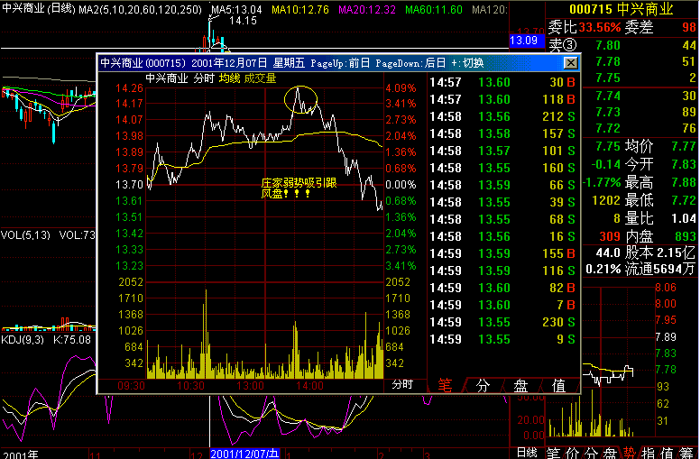

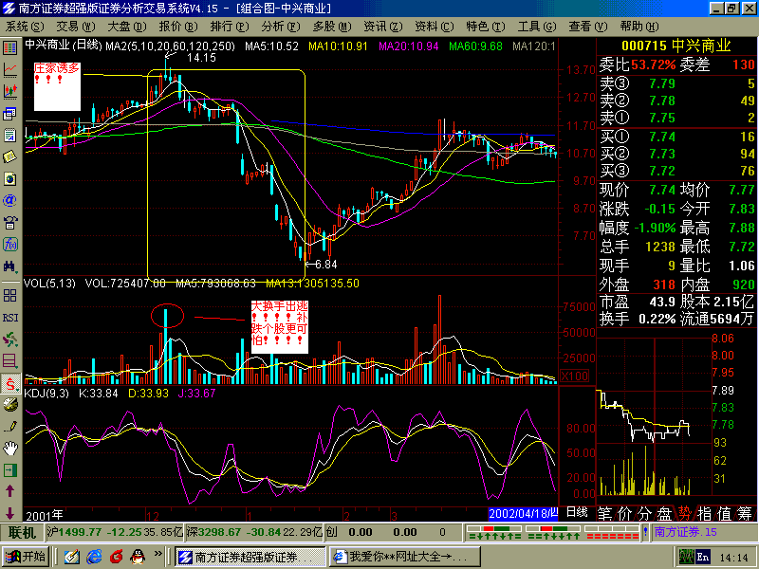

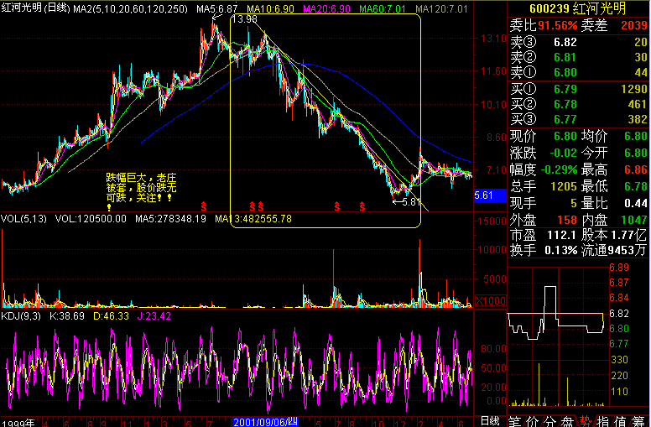

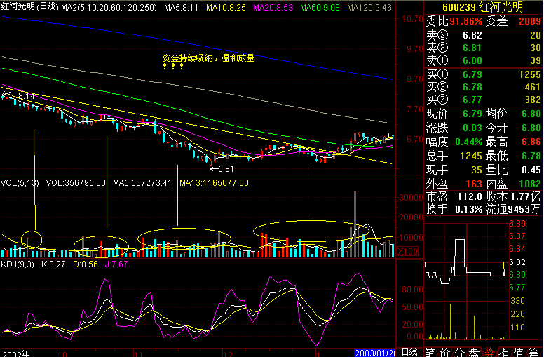

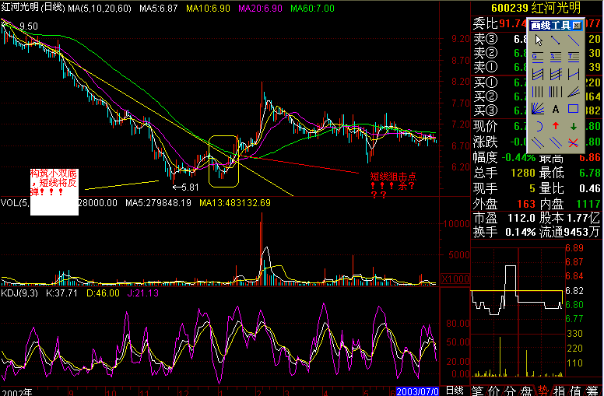
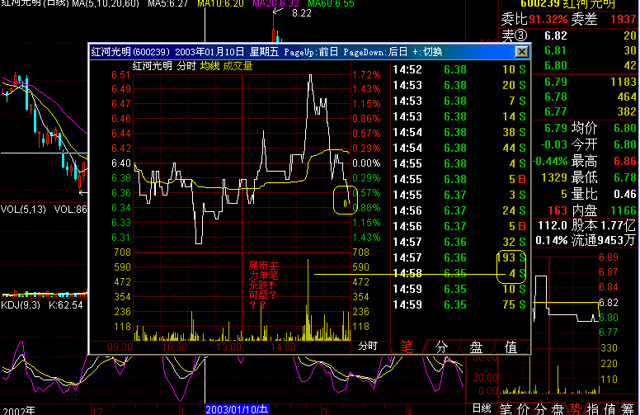

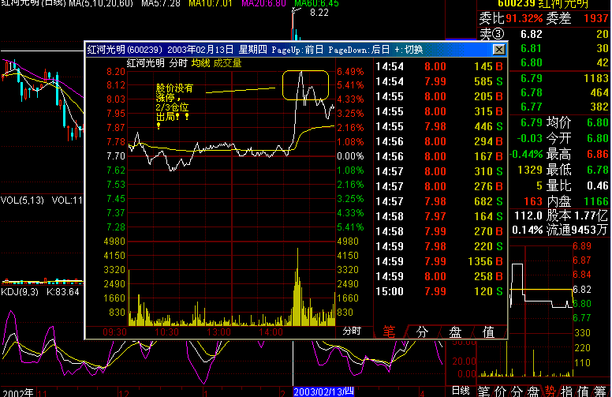

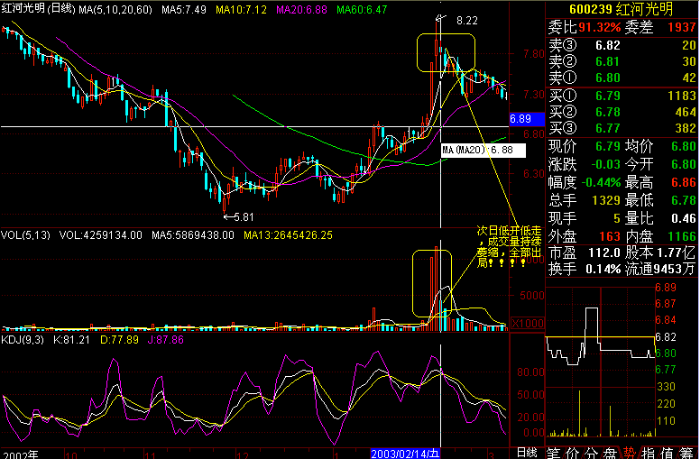
2、分时曲线和黄即时均价线 盘中黄色均价线的意义是主流资金当天把绝大部分非锁定筹码控制在某个价位区域的体现。关注焦点：即时曲线与黄均价线的位置比例关系，体现主流资金的控制意图。如：收盘后即时股价曲线与当天均价的位置关系是收在之上还是之下{包含情况很多}、获利情况等等，即时收盘均价和曲线与其关系{最高价最低价是否堆量，次日冲击此区域的量价关系及昨天均价的获利情况，主流资金是否给最大的获利机会{体现主力拉升的决心与高度}，最好将均价数据长期统计，关注股价强弱。 即时曲线的流畅与否关键是看在什么区域：如：在1%的幅度，还是在3%以上的幅度，3%以上流畅高度体现主力拉升的决心与幅度，1% 区域分时流畅吸盘，洗盘居多，幅度不会太高. 3、平均每笔手数与其均线的配合 平均每笔手数是全天的成交金额与成交中手数的比例，从某种意义上说，平均每笔手数是主力使用资金量的充分体现，关注焦点：主力在关键位置{如：当日或近几日的密集成交区的资金放缩情况和一分钟成交笔数的增减}，一分钟成交笔数的增减代表了散户与主力心态的充分体现。也是判断主流资金出货进货的即时窗口，笔者为让其直观，将其进行平滑，制成类似股价30天及60天移动平均线，根据突破原则判断盘中资金介入实际情况,以面一叶障目,以偏概全。4、集合竞价 集合竞价具有重要的定性作用，它从总体上反映了多空双方或做多或做空或不做的倾向，由此可以了解多空基本意愿。 具体操作中，主要是与昨日集合竞价和收盘价相比，看开盘高低和量能变化。一般来说，"高开＋放量"说明做多意愿较强，则大盘当日收阳的概率较大；"低开＋缩量" 说明做空意愿较强，则大盘当日收阴的概率较大，亦可自己计算30日及60日均价线进行配合,同样根据突破原则判断盘中资金的活跃程度。 以上是笔者对盘中挂单现象的总结。虽然现象干差万别，但万变不离其宗，投资者应透过盘面信息，认清其内在本质。 开盘开盘 中国股市主要有四个价位（开盘价、最高价、最低价、收盘价）较为重要。一般来说，在趋势明朗的情况下，前后两个交易日的集合竞价不会出现很大的变化，而一旦这种均衡被打破，往往预示着多空的力量出现显著的变化，其运行方向将进行选择（向下或向上），开盘不仅仅是前一交易日的延续，而且还是当日交易走向的先期预演，鉴于中国股市实行T+1交易制度，开盘与收盘的时段多空双方都进行激烈的搏杀，在总趋势一定的情况下，盘中走势反而相对平缓，当日开盘后30分钟股指与个股的走势是对其全日的运行方式研判的重要依据。假如是对开盘的认知较为深刻的投资者，往往能从当日开盘细节中看出当日股市运行趋势，并相应作出正确的买卖交易策略，但你对当日开盘情况了然于胸时候，在实战投资中则能起到事半功倍的效果。 (1)、从市场投资心理角度. 人们之所以重视开盘三十分钟,是因为经过上一交易日后二十二个半小时的思考,投资者所作出的投资决策是较为坚决且接近理性的,在此其间最能反映参与者的多空力量对比. 所以三十分钟应大致可以分析全天的走势. 一般来讲,一般短线散户更多地喜欢将手里要了结的股票在头三十分钟里面抛掉,而在当日最后三十分钟决定买进股票. 而市场主力做盘也喜欢在开盘三十分钟完成当日的拉高,试盘,洗盘等任务,因为在这段时间人们的投资心理最浮躁,最希望得到某种方向的指引. 庄股在其起跳的瞬间，开盘前20分钟的走势较为关键。如果大盘开市指数惯例性的上打下压试盘，股价受其干扰不大，在大盘指数走低时会稳定运行于前一日收盘价上方作横盘处理，均价与股价的关系基本保持平行，即使有抛单打低股价也能被迅速拉回盘整区。在此期间，如出现向上大笔拉升的过激动作，要视股价与均价的位置决定买入时机，在股价脱离均价2%以上，均价却无力上冲时，切勿追高，短期内股价必将有一个向均价回归的过程。开盘形态的强度决定了该股当日能否走强，从中可以洞悉庄家做当日盘的决心。 多方资金为加快建仓步伐，开盘后通常会快速抢进，而空方资金为能尽快派发，采取诱多拉高，造成开盘后急速冲高；反之亦然；因此通过开盘后的30分钟的市场表现有助于大势及个股的正确判研。 多空多方之所以重视开盘后的第一个十分钟，是因为此时盘中买卖量都不是很大，因此用不大的量即可以达到预期的目的，主力机构通过集合竞价跳空高开拉高或跳空低开打压，借此测试抛压和跟风盘多寡，借以对今日操作计划进行修正。 第二个十分钟则是多空双方进入休整阶段的时间，一般会对原有趋势进行修正。因此，这段时间是选择买入或卖出的较为重要一个转折点。 第三个十分钟因参与交易的人越来越多，买卖盘变得较实在，因此可信度较大，这段时间在走势基本上成为全天走向的基础，此时投资者应密切注意个股的量价关系是否配合，委买单与委买单的多寡，研判大势是“走多”和“走空”，一般而言，开盘委比达到2倍以上，显示人气旺盛，短线资金入场，反之，离场观望。如二者相差不大，则需观察是否有大手笔委托（买卖）单，同时应结合前期量价趋势加以分析。为了能正确地把握走势特点与规律，可以以开盘为原始起点（因为开盘价是多空双方都认可的结果，它也是多空力量的均衡位置）。然后以开盘后的第十分钟、二十分钟、三十分钟指数或价位移动点连成三条线段，因此，开盘30分钟的走向实际上预示了当日的价格趋势。 1、如果是9点40分、9点50分、10点与原始起点（9点30分）相比，三个点位皆比此点高，则表明当天的行情趋好的可能性较大，10点30分以前成交量持续异常放量则为庄家或机构拉高出货，如出现此情况应以抛出为主。 2、如果是9点40分、9点50分、10点与原始起点（9点30分）皆比此点低，则是表明当天的行情趋坏的可能性较大，表明头力量过于强大，当收阴线机率大于80%。 3、如果是9点40分、9点50分、10点与原始起点（9点30分）相比，9点40分、9点50分两个移动点比原始起点高，而另一个移动点比原始起点低，表示当天行情买卖双方势力均强，行情以大幅震荡为主，如多方逐步占据优势向上。 4、如果是9点40分、9点50分、10点与原始起点（9点30分）相比，9点40分、9点50分两个移动点比原始起点高，而另一个移动点比原始起点低，则表明当天行情买卖方比较均衡，但空方比多方有力，大盘是拉高调整的趋势。 5、如果是9点40分、9点50分、10点与原始起点（9点30分）相比，9点40分、9点50分相比，9点40分、9分50分两个移动点比原始起点低，而另一个移动点比原始起点高，则表示空方力量大于多方，而多方也积极反击，出现底部支撑，一般般收盘为探底的阴线。 6、如果是9点40分、9点50分、10点与原始起点（9点30分）相比，9点40分、9点50分相比，其中9点40分这个移动点比原始起点低，而另外两个移动点比原始点高，则表示今日空方的线被多方击破，反弹成功并且将是逐步震荡向上的趋势。 (2)、从形态分析,基本形态有以下几种 A、:跳空高开，高开高走 投资者可利用5分钟K线观察，如其出现连续的缺口，且高点上移，不回补缺口，回档在盘中进行，同时成交量伴随放大，强势毕现，短线小仓位及时介入。 B、:跳空低开，低开低走 股价逐浪下行，5分钟K线观察，如其出现连续的缺口，待其反弹，如成交量不予配合，应及时出局。 C、:震荡走弱 其可分为两种情况：一类高开冲高回落走势，此类如出现低位，可视为短期离场，中期吸纳，一般为收长阴为主力打压吸筹，如果涨幅已出现一倍以上，而且出现两次高开长阴，无论出现巨量与否，都应中线离场 。 二、平开或低开反弹走弱，盘面特征显示上涨过快，后续量能不济，逐浪下行，一顶低于前一顶，此时应区别对待，若果是低位，可能主力边试盘边吸筹，若果是高位（尤其是大箱体内），有可能是主力借助振荡出货。 D、:震荡走强形态 其可分为两种，一、高开低走走强，如近日连续走强后，今日出现冲高走弱，稍作休息，再度走强，强势已显露无疑，盘中完成换手，如果高位出现此种情况应密切关注量能，不能异常放大。二、低开低走后走高，盘面特征表现为振荡剧烈，并且从量能观察，空方趋于衰竭，此时介入可作反弹。如果为小盘股或超小盘股，如出现频繁高开低开，说明主力吸筹困难，故意造成短线利差诱使投资者卖出，例如：北方国际启动初期。 以上是几个基本形态,关键看前三十分钟的收盘价,它近似相当于全天的收盘价,我们也可以换个说法,如三十分钟收阳线全天的可能性大,反之亦然 (3)、成交量分析.在预测全天收盘指数的时候一定要结合量价原理分析成交量的变化 1、价升量增形态全天收阳线的概率大,价升量减全天收阳线的概率大; 2、冲高回落形态,主要看回落阶段的成交量变化.如果回落过程中成交量逐步放大,说明承接盘踊跃,短线线客逢低吸纳,全天有望保持三十分钟收盘价格;如果回落过程中成交量逐步缩小说明市场观望气氛浓重.全天收盘可能保持不了三十分钟收盘价格. 需要强调的是,回落过程中成交量不同的情况要不同对待,不能教条对待股市里面就是充满变数的.一些控盘庄股在回落过程中,如果成交量缩减很快也说明筹码锁定程度高,全天收盘也可以维持三十分钟价位.有些时候虽然在回落过程中成交量未见萎缩,但是是主力的对倒护盘造成的虚假成交,不是实效的买卖盘,也会出现打破开盘三十分钟多空平衡力量的情况,这一点大家要具体分析. 后几种情况大家根据量价关系原理自己总结吧,这种技巧对于判断大盘全天收盘很准确.因为个股人为因素多一些。 附：开盘后观察大盘动向及强弱形式还应关注涨跌停家数增减变化，由于国内股市常有”涨时追涨，跌势杀跌“的现象，如上涨家数迅速增多，平均涨幅较大，短线可以跟进，反之，立场为宜。 附：上午收盘前与下午开盘后10分钟内为买入卖出时机，上午平开高走者，下午可能高开（但也有可能创出当日高点，然后走弱），上午平开低走者，下午可能低开低走，甚至下破开盘，此时杀跌出局较为安全。 二 盘中 在10点以后，股市进入多空双方搏杀阶段，除去开盘与收盘个半个小时，其余时间全为盘中交易，股价在盘中走势，无论是探底拉升、窄幅震荡，或冲高回落全部体现控盘主力的操作意图。盘中运行状态一般有以下几种常见情况： 1、个股低开高走，若探底拉升超过跌幅的1/2时，此时股价回调跌不下去，表示主力做多信心十足，可于昨日收盘价附近挂内盘跟进。（短线） 2、大市处于上升途中，个股若平开高走，回调不破开盘，股价重新向上，表示主力做多坚决，待第二波高点突破第一波高点时，投资者应加仓买进。（买外盘价）。 3、大市低位时，个股如形成W底，三重底，头肩底，圆弧底时，无论其高开低走，低开低走，只要盘中拉升突破颈线位，但此时突放巨量，则不宜追高，待其回调颈线不破颈线时，（挂单买进）其中低开低走行情，虽然个股仍在底部但毕竟仍属弱势，应待突破颈线时红盘报收，回调也不长阴破位时才可买进。（中线）
4、个股低位箱体走势，高开低走，平开平走，低开平走，向上突破时可以跟进，但若是高位箱体突破时，应注意风险（当日股价走势出现横盘，最好观望，以防主力振荡出货）但若出现放量向上突破时，尤其，高位箱体一年左右成交地量时，是高开或平开平走，时间有已超过1/2时，为卖点变成委买单，出现箱顶高点价位时，即可（外盘跟进），若低开平开，原则上仅看作弱势止跌回稳的行情，可以少量介入，搏其反弹，且无大量跟进。此种事例较多，例如2001年中期头部时，许多中价次新股都形成高位箱体，有少量差价。 5、大市下跌时，若个股低开低走，突破前一波低点，多是主力看淡行情，有其弱势或有实质性利空出台，低开低走，反弹无法超过开盘，多是主力离场观望，若再次下破第一波低点，则应（市价杀跌卖出）。 6、个股如形成三重顶，头肩顶，圆弧顶时，跌破颈线时应果断卖出，趁其跌破后股价拉回颈线处反弹无力时卖出。 7、升势中，若高开低走，二波反弹无法创出最高，此刻若放出大量，在二波反弹高位反转时卖出，主力利用高开吸引投资者追涨跟风借机放量，派发的惯用伎俩手法，可参考前期除权股的盘中走势。 8、大盘趋弱时，个股高开低走翻黑后，反弹无法翻红时，投资者宜在无法翻红时，获利了结，以免在弱势中高位被套。 9、个股箱体走势往下跌时，箱底卖出，无论高开平走，平开平走或低开低走，尤其在箱体呈现大幅震荡，一旦箱体低点支撑失守，显示主力已失去护盘能力，至少短线向淡，暗示一轮新的跌势开始，投资者应毫不犹豫斩仓出局，投资者可参考60000浦发银行箱体下沉，长期阴跌的情形。 附：首先，对盘面进行总体的判断，主要结合大盘判断个股1}、计算盘中买盘与抛单的比例，判断大盘强弱。 2}、运用ADL判断，大盘指数与ADL同步，说明涨跌真实，走势健康。大盘指数与ADL出现背离，说明主力通过指标股调控来操纵指数，达到其操盘意图。例如、前期在头部时，指数的虚涨。 3}、盘中波段高低点的判断，尤其在高低点处量价关系值得研究。（如分析软件中有1分钟线，可将其打开，观察指数(股价)的运行力度,角度,时间延点。笔者个人的经验是，1分钟K线符合神奇数字的规律，起点大部分以5根时间单位出现，下一波幅常规应出现8根时间单位，如出现比预期的时间单位短，时间分布区域的拐点将出现，调整时可关注时间单位对比，如出现强势调整，K线实体遭到挤压，上拐点将出现，此处考虑单一的时间因素，如加K线实体大小，将对盘中波段高低点的判断将较为准确）。 4}、盘中分析还应重点观察均价线，因为均价线对盘中走势的判断具有明确的警示作用。 日线图上刚出现突破迹象的个股盘中运行一般都较为稳健，盘中一个破绽就是庄家很少将股价再打到均价下方运行，当天没有必要做这个动作，如果发现盘中向下打低均价回抽无力时，要小心是否开盘形态是一个诱多动作，识别这个动作的要领是诱多形态开盘一小时后必然向下跌破均价走低，显示庄家无心护盘，有意作震荡。所以如果错过了开盘强势的个股，要及时发现摆脱指数振荡而能以稳和放量的方式将股价运行于均价上方的个股，尽量在均价附近进货比较稳妥。 三 尾盘 尾盘不仅对当日多空双方交战起到总结作用，而且还决定次日的开盘，所以，股票市场波动最大时间段是在临收市半小时左右。此时股价常常异动是主力取巧操作的典型手法，因此尾盘效应应格外重视。 如当日盘口强劲，会在尾市半小时左右引发跟风盘的涌入，使股价脱离当日走势斜率单边上行，此时庄家会借机大笔拉高，以封死下一交易日的下跌空间，由于此时跟进的买盘都有强烈的短线利润的兑现心理，所以尾盘若在抢盘时出现5％以上的升幅，要小心次日获利盘兑现对股价造成的抛压以及庄家次日开盘借势作打压震荡所带来的被动，投资者不要在尾市过分追高抢货，以免陷入庄家次日短期震荡给仓位带来的被动局面。 1、尾盘修正：中午的前市收盘是多空双方都进入休整的时间，为后市的争夺进行充分的准备。但是前市尾盘的最后拼搏，已能表现出多空双方的强弱；因此依据前市尾盘的修正，便基本可以判断后市的走势。 笔者经验是首先，找出前市的最高值与最低值，计算出其中间值；以前市收盘值与前市取最高值、最低值、中间值进行比较，判断其后市的走势。 1)、如果用前市收盘值与最高值、最低值、中间值相比较，前市收盘值在最高值与中间值之间，那么尾市多方将强于空方，以震荡逐步走强或再创新高的走势。 2)、如果用前市收盘值与最高值、最低值、中间值相比较，前市收盘值在最低值与中间值之间，那么尾市空方将强于多方，以震荡逐步下挫或再创新低的走势。
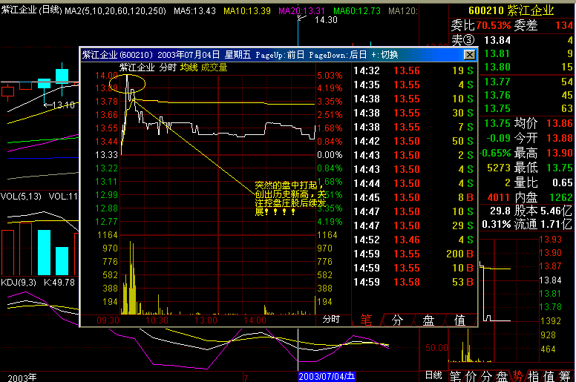

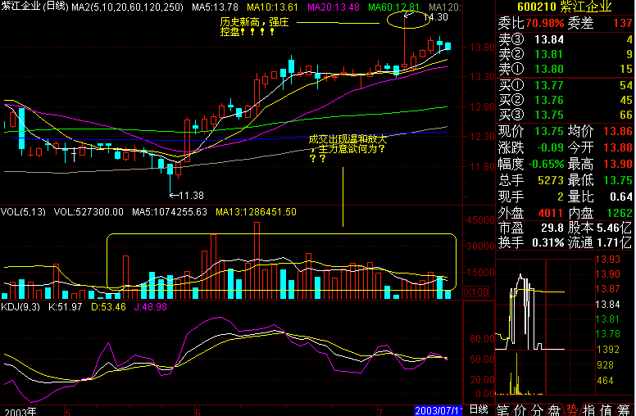

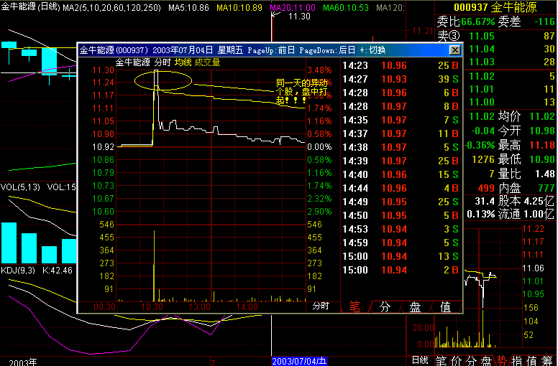

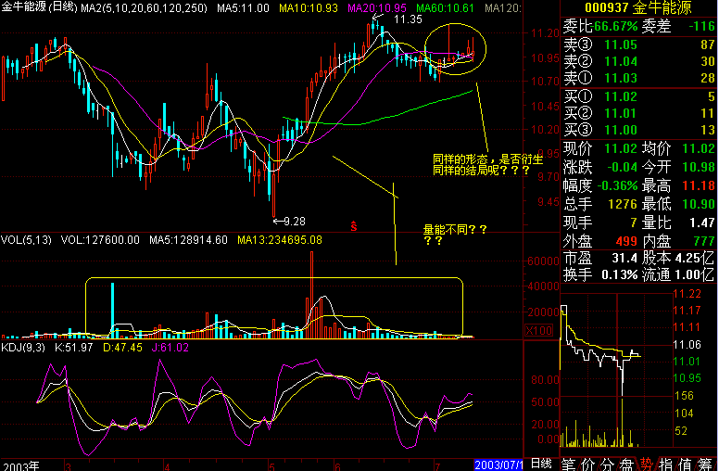

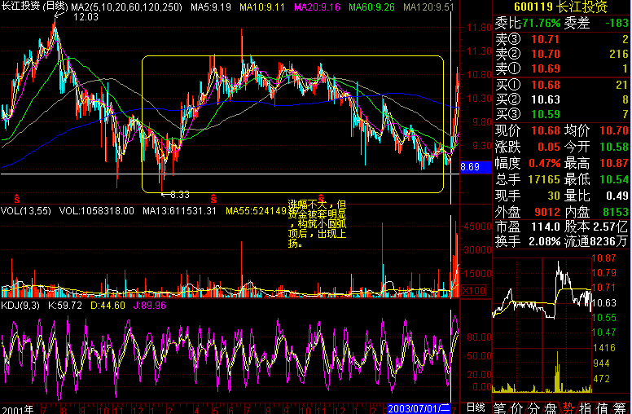

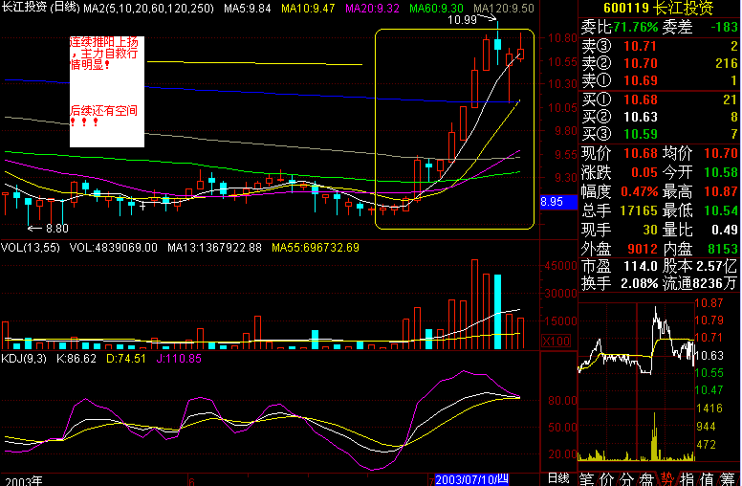

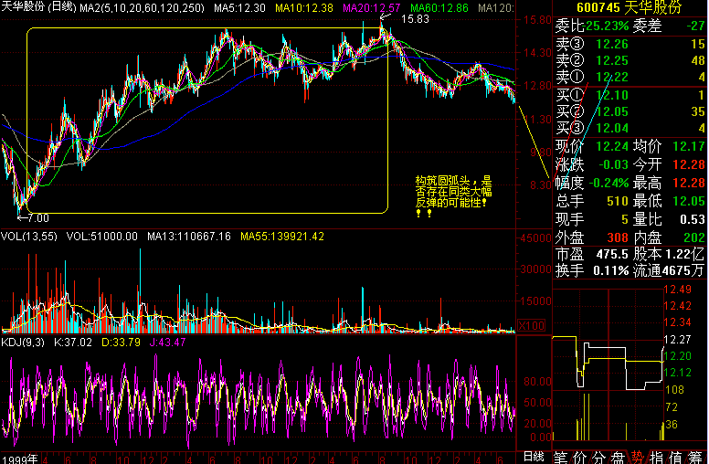
2003年7月19日 17:06
实战解读盘口语言的核心机密是观察委买盘和委卖盘，股市中的主力庄家经常在此挂出巨量的买单或卖单，然后引导股价朝某一方向走。许多时候，大资金时常利用盘口挂单技巧，引诱投资人做出错误的买卖决定，委买卖盘常失去原有意义，例如有时刻意挂出大的卖盘动摇持股者的信心，但股价反而上涨，充分显示主力刻意示弱、欲盖弥彰的意图。因此，注重盯住盘口是关键，这将使我们有效的发现主力的一举一动，从而更好的把握买卖时机。 1、上压板、下托板看主力意图和股价方向。 大量的委卖盘挂单俗称上压板；大量的委买盘挂单俗称下托板。无论上压下托，其目的都是为了操纵股价，诱人跟风，且股票处于不同价区时，其作用是不同的。 当股价处于刚启动不久的中低价区时，主动性买盘较多，盘中出现了下托板，往往预示着主力做多意图，可考虑介入跟庄追势；若出现了下压板而股价却不跌反涨，则主力压盘吸货的可能性偏大，往往是大幅涨升的先兆。 当股价升幅已大且处于高价区时，盘中出现了下托板，但走势却是价滞量增，此时要留神主力诱多出货；若此时上压板较多，且上涨无量时，则往往预示顶部即将出现股价将要下跌。 2、连续出现的单向大买卖单 （1）、盘口意义：连续的单向大买单，显然非中小投资者所为，而大户也大多不会如此轻易买卖股票而滥用自己的钱。 大买单数量以整数居多，但也可能是零数。但不管怎样都说明有大资金在活动。比方如用大的买单或卖单告知对方自己的意图，像666手、555手，或者用特殊数字含义的挂单比如１8１8手（要发要发）等，而一般投资者是绝不会这样挂单的。 大单相对挂单较小且并不因此成交量有大幅改变，一般多为主力对敲所致。成交稀少的较为明显，此时应是处于吸货末期，进行最后打压吸货之时。大单相对挂单较大且成交量有大幅改变，是主力积极活动的征兆。如果涨跌相对温和，一般多为主力逐步增减仓所致。 （2）、扫盘：在涨势中常有大单从天而降，将卖盘挂单连续悉数吞噬，即称扫盘。在股价刚刚形成多头排列且涨势初起之际，若发现有大单一下子连续地横扫了多笔卖盘时，则预示主力正大举进场建仓，是投资人跟进的绝好时机。 （3）、隐性买卖盘：在买卖成交中，有的价位并未在委买卖挂单中出现，却在成交一栏里出现了，这就是隐性买卖盘，其中经常蕴含庄家的踪迹。 单向整数连续隐性买单的出现，而挂盘并无明显变化，一般多为主力拉升初期的试盘动作或派发初期激活追涨跟风盘的启动盘口。 一般来说，上有压板，而出现大量隐性主动性买盘（特别是大手笔），股价不跌，则是大幅上涨的先兆。下有托板，而出现大量隐性主动性卖盘，则往往是庄家出货的迹象。 3、无征兆的大单解读 一般无征兆的大单多为主力对股价运行状态实施干预所致，如果是连续大单个股，现行运作状态有可能被改变。如不连续也不排除是资金大的个人大户或小机构所为，其研判实际意义不大。 （1）、大单吸货：股价处于低位，买单盘口中出现层层大买单，而卖单盘口只有零星小单，但突然盘中不时出现大单炸掉下方买单，然后又快速扫光上方抛单，此时可理解为吸货震仓。

